Monitor GTC ultimate VA-770KT mati standby
Di Postkan oleh Aisy | Senin, 20 April 2009 | Kategory: Monitor Repair-GTC 14 komentar
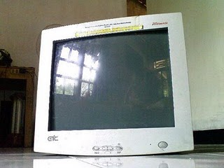Siang ini kedatangan monitor komputer dari salah satu warnet di PPU Maospati,Magetan.Dengan kondisi kerusakan monitor tidak mau hidup/start meskipun tombol power di tekan berulang-ulang,jadi hanya lampu led indikatornya saja yang menyala.Semua tegangan pada monitor ini normal,kecuali tegangan 6,3V ada sedikit masalah,setelah saya periksa ternyata Q605=D1616 short,TR ini menyuplai tegangan 5V untuk micro control dan penguat videonya.Setelah Q605 saya ganti dengan yang baru,lalu saya coba nyalakan monitornya untuk melihat reaksi selanjutnya,monitor tetep tidak mau hidup/start hanya saja kali ini lampu led indikatornya berkedip-kedip,hmmm...... apanya lagi nih(gumamku),kemudian penulusuran saya lanjutkan untuk mencari penyebab shortnya Q605=D1616 tersebut.Ternyata penyebabnya terletak pada IC 801=LM1246AAC,IC ini terletak pada pcb soket CRT,setelah penggantian IC tersebut kembali monitor coba saya nyalakan untuk melihat responnya dan YESSS .....ALHAMDULILLAH ya ALLAH monitor tersebut kini sehat kembali,dan sang pelanggan warnet pun kini sudah nggak lagi berlama-lama untuk mengantri,selama berinternet ria pelanggan,sukses selalu buat anda semua

